# PHIẾU BÀI TẬP TOÁN 8 TUẦN 02

**A. BÀI TẬP CƠ BẢN (DÀNH CHO TẤT CẢ CÁC LỚP):**

1. Tìm x, biết:

|  |  |
| --- | --- |
|  |  |

1. Chứng minh rằng:
2. .
3. 
4. 
5. Tính:

a) ; b) ; c) ;

d) ; e) ; f) .

1. Dùng hằng đẳng thức, hoàn thành vế còn lại:

a)  b)  c) 

d)  e)  f) 

1. Rút gọn biểu thức
2. 
3. 
4. 
5. 
6. Tính giá trị của các biểu thức sau:
7.  tại và 
8.  tại 
9.  tại 
10.  tại 
11. Hình thang cân có , . Kẻ hai đường cao .

a) Chứng minh rằng .

b) Biết cm; cm; . Tính độ dài các cạnh .

1. Cho cân tại đỉnh có  là phân giác của tam giác.

a) Tứ giác  là hình gì? Vì sao?

b) Chứng minh .

c) Biết . Tính các góc còn lại của tứ giác .

1. Cho tam giác đều  có  là một điểm nằm trong tam giác đó. Qua  kẻ đường thẳng song song với  cắt  ở , kẻ đường thẳng song song với  cắt  ở , kẻ đường thẳng song song với  cắt  ở .

a) Tứ giác  là hình gì? Vì sao?

b) So sánh chu vi của tam giác  với tổng độ dài các đoạn thẳng , , .

**B. BÀI TẬP NÂNG CAO (DÀNH THÊM CHO LỚP M VÀ KHUYẾN KHÍCH HỌC SINH CÁC LỚP KHÁC)**

1. Tìm GTLN hoặc GTNN nếu có của các biểu thức:

; ; ; 

1. Giải phương trình: .
2. Cho ; . Chứng minh rằng: .

🙢**HẾT**🙠

|  |  |
| --- | --- |
|  | ĐÁP ÁN BÀI TẬP TĂNG CƯỜNG TOÁN 8 **TUẦN2** |

## HƯỚNG DẪN GIẢI CHI TIẾT



**A. BÀI TẬP CƠ BẢN (DÀNH CHO TẤT CẢ CÁC LỚP):**

**Bài 1.** Tìm x, biết:

|  |  |
| --- | --- |
|  |  |
|  |  |

**Bài 2:** Chứng minh rằng:

a) .

b) 

c) 

**Lời giải**

1. Biến đổi vế trái:







Vậy: 

b) Biến đổi vế trái:







Vậy:

c) Biến đổi vế phải









Vậy: 

**Bài 3.** Tính:

a) ; b) ; c) ;

d) ; e) ; f) .

**Lời giải**

a) 

b) 

c) ;

d) 

e) 

f) .

**Bài 4.** Dùng hằng đẳng thức, hoàn thành vế còn lại:

a)  b)  c) 

d)  e)  f) 

**Lời giải**

a) 

b) 

c) 

d) 

e) 

f) 

1. Rút gọn biểu thức
2. 
3. 
4. 
5. 

**Lời giải**

1. 



1. 



1. 



1. 



1. Tính giá trị của các biểu thức sau:
2.  tại và 
3.  tại 
4.  tại 
5.  tại 

**Lời giải**

1. Ta có: 

Thay và  vào biểu thức ta được:



1. Ta có: 

Thay  vào biểu thức ta được:



1. Ta có: 

Thay  vào biểu thức ta được:



1. Ta có: 

Thay  ta được:



1. Hình thang cân có , . Kẻ hai đường cao .

a) Chứng minh rằng .

b) Biết cm; cm; . Tính độ dài các cạnh .

**Lời giải**



a) Chứng minh rằng .

Vì  là hình thang cân nên  ( theo định nghĩa )

và  ( tính chất ).

Xét  vuông tại  và  vuông tại  có:

 ( chứng minh trên );

( chứng minh trên ).

 ( cạnh huyền – góc nhọn ).

 ( hai cạnh tương ứng ).

b) Biết cm; cm; . Tính độ dài các cạnh .

Xét hình thang có  nên  và 

là hình chữ nhật.

cm.

Mà  vả  ( chứng minh trên ).

cm.

Xét  vuông tại  có là nửa tam giác đều cạnh 

cm.

Áp dụng định lí Pytago vào  vuông tại ta có:





cm.

1. Cho cân tại đỉnh có  là phân giác của tam giác.

a) Tứ giác  là hình gì? Vì sao?

b) Chứng minh .

c) Biết . Tính các góc còn lại của tứ giác .

**Lời giải**



a) Tứ giác  là hình gì? Vì sao?

+ Tứ giác  là hình thang cân.

+ Giải thích:

Xét cân tại , ta có: .

Mà . Do đó . 

Mà  là phân giác của  nên 

Xét và  có:  chung;

 (cân tại );



( g - c - g ).

 ( hai cạnh tương ứng ).

 cân tại .

. 

Từ  và  suy ra 

Mà  đồng vị với  nên .

Tứ giác  là hình thang.

Mặt khác  (cân tại ).

Vậy  là hình thang cân.

b) Chứng minh .

*  là hình thang cân ( chứng minh a )

 .

* ( chứng minh trên )

 ( sole trong )

Mà  ( là phân giác của  ).



cân tại 

.

Từ  và  suy ra 

c) Biết . Tính các góc còn lại của tứ giác .

Xét cân tại , ta có: .

Xét hình thang cân  có ;

Mà trong cùng phía với  và 



.

Vậy .

1. Cho tam giác đều  có  là một điểm nằm trong tam giác đó. Qua  kẻ đường thẳng song song với  cắt  ở , kẻ đường thẳng song song với  cắt  ở , kẻ đường thẳng song song với  cắt  ở .

a) Tứ giác  là hình gì? Vì sao?

b) So sánh chu vi của tam giác  với tổng độ dài các đoạn thẳng , , .

**Lời giải**

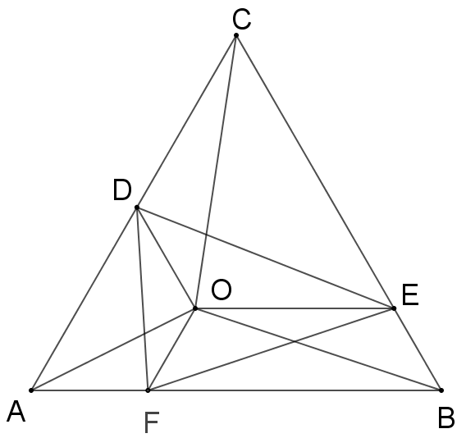

a) Ta có . Mà  nên . Do đó  là hình thang .

Do  nên  (hai góc đồng vị). Mặt khác  (do tam giác  đều).

Vì vậy:  .

Từ  và  suy ra  là hình thang cân.

b) Theo phần a)  là hình thang cân nên hai đường chéo của  bằng nhau. Do đó: 

Chứng minh tương tự phần a) ta được:

 là hình thang cân nên .

 là hình thang cân nên .

Do đó: 

Vậy chu vi của tam giác  bằng tổng độ dài các đoạn thẳng , , .

**B. BÀI TẬP NÂNG CAO (DÀNH THÊM CHO LỚP M VÀ KHUYẾN KHÍCH HỌC SINH CÁC LỚP KHÁC)**

1. Tìm GTLN hoặc GTNN nếu có của các biểu thức:

; ; ; 

**Lời giải**

.

Vì  với mọi  nên .

Đẳng thức xảy ra khi .

Vậy  đạt giá trị nhỏ nhất là  khi .



Vì  với mọi  nên .

Đẳng thức xảy ra khi .

Vậy  đạt giá trị nhỏ nhất là  khi .



Vì  với mọi  nên .

Đẳng thức xảy ra khi .

Vậy  đạt giá trị lớn nhất là  khi .



Vì  với mọi  nên .

Đẳng thức xảy ra khi .

Vậy  đạt giá trị lớn nhất là  khi .

1. Giải phương trình: .

**Lời giải**

Ta có











Vậy .

1. Cho ; . Chứng minh rằng: .

**Lời giải**

Ta có 

Suy ra 





Vì  nên 

Ta có với mọi 

Dấu “=” xảy ra khi .